## 专题强化五　地球同步卫星　双星或多星模型

专题解读 1.本专题是万有引力定律在天体运行中的特殊运用，同步卫星是与地球(中心)相对静止的卫星；而双星或多星模型有可能没有中心天体，近年来常以选择题形式在高考题中出现．



2．学好本专题有助于学生加深万有引力定律的灵活应用，加深力和运动关系的理解．

3．需要用到的知识：牛顿第二定律、万有引力定律、圆周运动规律等．



命题点一　地球同步卫星

1．定义：相对于地面静止且与地球自转具有相同周期的卫星叫地球同步卫星．

2．“七个一定”的特点：

(1)轨道平面一定：轨道平面与赤道平面共面．

(2)周期一定：与地球自转周期相同，即*T*＝24 h.

(3)角速度一定：与地球自转的角速度相同．

(4)高度一定：由*G*＝*m*(*R*＋*h*)得地球同步卫星离地面的高度*h*＝3.6×107 m.

(5)速率一定：*v*＝ ＝3.1×103 m/s.

(6)向心加速度一定：由*G*＝*ma*得*a*＝＝*gh*＝0.23 m/s2，即同步卫星的向心加速度等于轨道处的重力加速度．

(7)绕行方向一定：运行方向与地球自转方向相同．

例1　(2016·全国Ⅰ卷·17)利用三颗位置适当的地球同步卫星，可使地球赤道上任意两点之间保持无线电通讯．目前，地球同步卫星的轨道半径约为地球半径的6.6倍．假设地球的自转周期变小，若仍仅用三颗同步卫星来实现上述目的，则地球自转周期的最小值约为(　　)



A．1 h B．4 h C．8 h D．16 h

答案　B

解析　地球自转周期变小，卫星要与地球保持同步，则卫星的公转周期也应随之变小，由开普勒第三定律＝*k*可知卫星离地球的高度应变小，要实现三颗卫星覆盖全球的目的，则卫星周期最小时，由数学几何关系可作出它们间的位置关系如图所示．

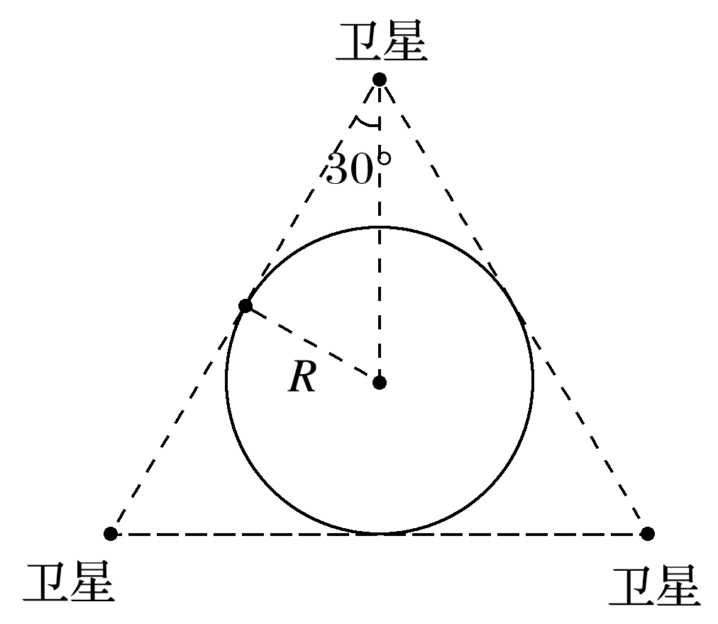

卫星的轨道半径为*r*＝＝2*R*

由＝得＝.

解得*T*2≈4 h.



解决同步卫星问题的“四点”注意

1．基本关系：要抓住：*G*＝*ma*＝*m*＝*mrω*2＝*mr*.

2．重要手段：构建物理模型，绘制草图辅助分析．

3．物理规律：

(1)不快不慢：具有特定的运行线速度、角速度和周期．

(2)不高不低：具有特定的位置高度和轨道半径．

(3)不偏不倚：同步卫星的运行轨道平面必须处于地球赤道平面上，只能静止在赤道上方的特定的点上．

4．重要条件：

(1)地球的公转周期为1年，其自转周期为1天(24小时)，地球的表面半径约为6.4×103 km，表面重力加速度*g*约为9.8 m/s2.

(2)月球的公转周期约27.3天，在一般估算中常取27天．

(3)人造地球卫星的运行半径最小为*r*＝6.4×103 km，运行周期最小为*T*＝84.8 min，运行速度最大为*v*＝7.9 km/s.



1．(2016·四川理综·3)国务院批复，自2016年起将4月24日设立为“中国航天日”．如图1所示，1970年4月24日我国首次成功发射的人造卫星东方红一号，目前仍然在椭圆轨道上运行，其轨道近地点高度约为440 km，远地点高度约为2 060 km；1984年4月8日成功发射的东方红二号卫星运行在赤道上空35 786 km的地球同步轨道上．设东方红一号在远地点的加速度为*a*1，东方红二号的加速度为*a*2，固定在地球赤道上的物体随地球自转的加速度为*a*3，则*a*1、*a*2、*a*3的大小关系为(　　)

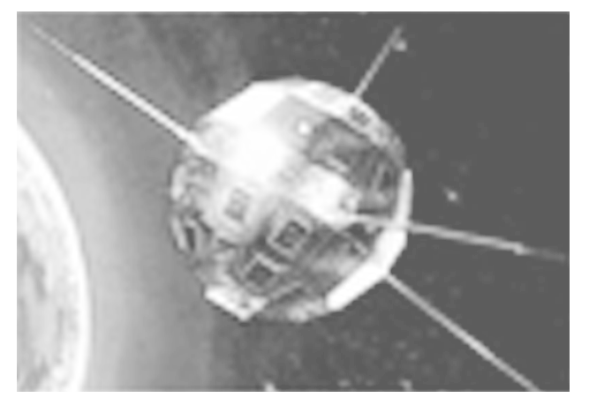

图1

A．*a*2＞*a*1＞*a*3 B．*a*3＞*a*2＞*a*1

C．*a*3＞*a*1＞*a*2 D．*a*1＞*a*2＞*a*3

答案　D

解析　由于东方红二号卫星是同步卫星，则其角速度和赤道上的物体角速度相等，根据*a*＝*ω*2*r*，*r*2>*r*3，则*a*2>*a*3；由万有引力定律和牛顿第二定律得，*G*＝*ma*，由题目中数据可以得出，*r*1<*r*2，则*a*2<*a*1；综合以上分析有，*a*1>*a*2>*a*3，选项D正确．

2．(2014·天津·3)研究表明，地球自转在逐渐变慢，3亿年前地球自转的周期约为22小时．假设这种趋势会持续下去，地球的其他条件都不变，未来人类发射的地球同步卫星与现在的相比(　　)

A．距地面的高度变大 B．向心加速度变大

C．线速度变大 D．角速度变大

答案　A

解析　地球的自转周期变大，则地球同步卫星的公转周期变大．由＝*m*(*R*＋*h*)，得*h*＝ －*R*，*T*变大，*h*变大，A正确．

由＝*ma*，得*a*＝，*r*增大，*a*减小，B错误．

由＝，得*v*＝ ，*r*增大，*v*减小，C错误．

由*ω*＝可知，角速度减小，D错误．

3．(多选)地球同步卫星离地心的距离为*r*，运行速率为*v*1，加速度为*a*1，地球赤道上的物体随地球自转的向心加速度为*a*2，地球的第一宇宙速度为*v*2，半径为*R*，则下列比例关系中正确的是(　　)

A.＝ B.＝()2

C.＝ D.＝

答案　AD

解析　设地球的质量为*M*，同步卫星的质量为*m*1，在地球表面绕地球做匀速圆周运动的物体的质量为*m*2，根据向心加速度和角速度的关系有*a*1＝*ω*12*r*，*a*2＝*ω*22*R*，又*ω*1＝*ω*2，故＝，选项A正确；由万有引力定律和牛顿第二定律得*G*＝*m*1，*G*＝*m*2，解得＝，选项D正确．

命题点二　双星或多星模型

1．双星模型

(1)定义：绕公共圆心转动的两个星体组成的系统，我们称之为双星系统，如图2所示．

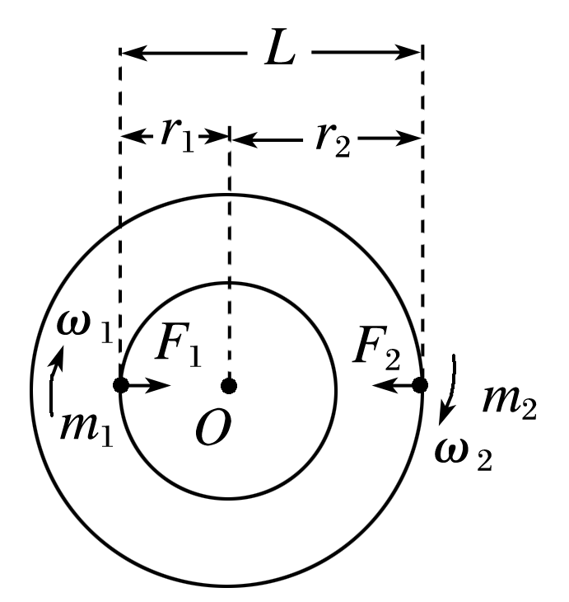

图2

(2)特点：

①各自所需的向心力由彼此间的万有引力相互提供，即

＝*m*1*ω*12*r*1，＝*m*2*ω*22*r*2

②两颗星的周期及角速度都相同，即

*T*1＝*T*2，*ω*1＝*ω*2

③两颗星的半径与它们之间的距离关系为：*r*1＋*r*2＝*L*

(3)两颗星到圆心的距离*r*1、*r*2与星体质量成反比，即＝.

2．多星模型

(1)定义：所研究星体的万有引力的合力提供做圆周运动的向心力，除中央星体外，各星体的角速度或周期相同．

(2)三星模型：

①三颗星位于同一直线上，两颗环绕星围绕中央星在同一半径为*R*的圆形轨道上运行(如图3甲所示)．

②三颗质量均为*m*的星体位于等边三角形的三个顶点上(如图乙所示)．

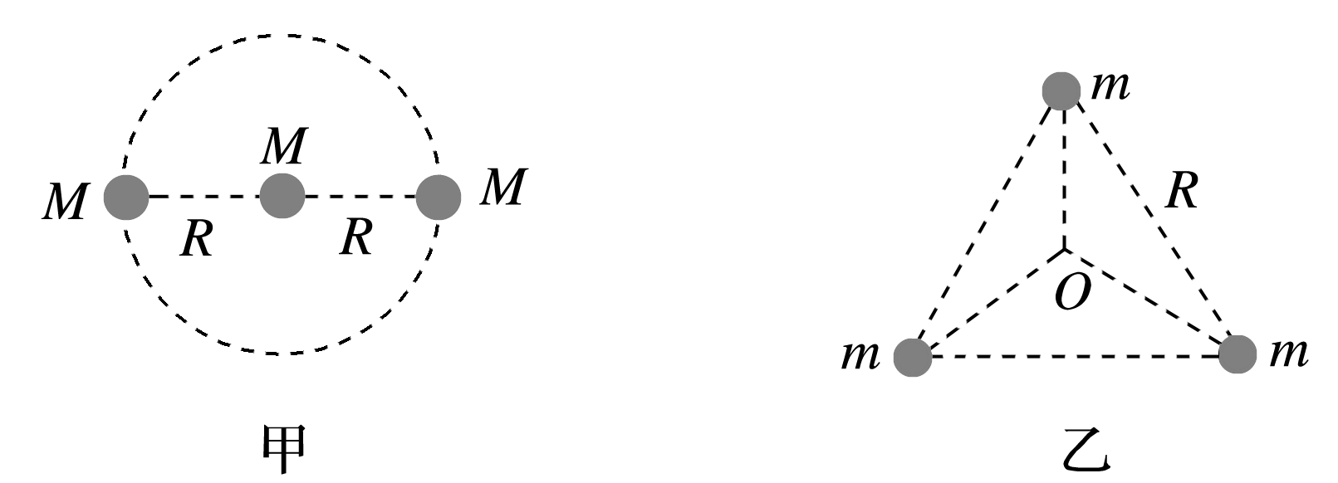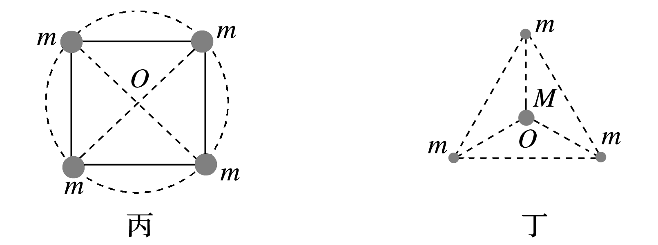

图3

(3)四星模型：

①其中一种是四颗质量相等的恒星位于正方形的四个顶点上，沿着外接于正方形的圆形轨道做匀速圆周运动(如图丙所示)．

②另一种是三颗恒星始终位于正三角形的三个顶点上，另一颗位于中心*O*，外围三颗星绕*O*做匀速圆周运动(如图丁所示)．

例2　(2015·安徽理综·24)由三颗星体构成的系统，忽略其他星体对它们的作用，存在着一种运动形式，三颗星体在相互之间的万有引力作用下，分别位于等边三角形的三个顶点上，绕某一共同的圆心*O*在三角形所在的平面内做相同角速度的圆周运动(图4为*A*、*B*、*C*三颗星体质量不相同时的一般情况)．若*A*星体质量为2*m*、*B*、*C*两星体的质量均为*m*，三角形的边长为*a*，求：

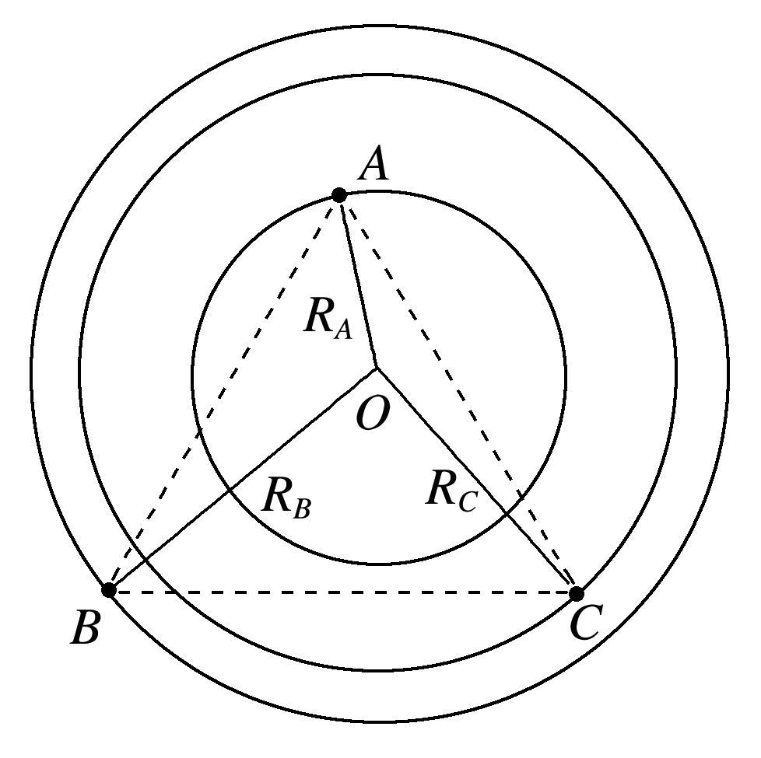

图4

(1)*A*星体所受合力大小*FA*；

(2)*B*星体所受合力大小*FB*；

(3)*C*星体的轨道半径*RC*；

(4)三星体做圆周运动的周期*T*.

答案　(1)2*G*　(2)*G*　(3)*a*　(4)π

解析　(1)由万有引力定律，*A*星体所受*B*、*C*星体引力大小为*FBA*＝*G*＝*G*＝*FCA*

方向如图所示

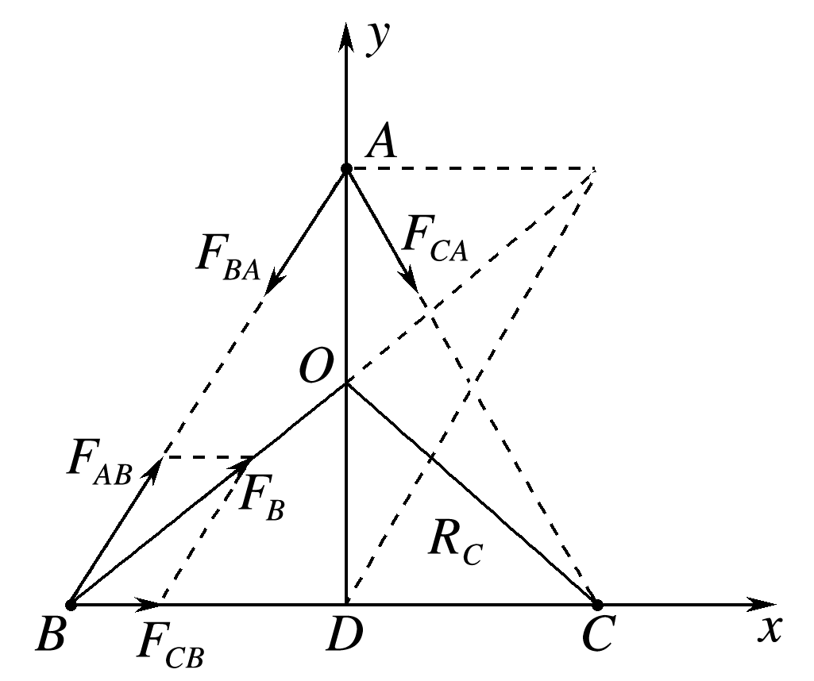

则合力大小为*FA*＝*FBA*·cos 30°＋*FCA*·cos 30°＝2*G*

(2)同上，*B*星体所受*A*、*C*星体引力大小分别为

*FAB*＝*G*＝*G*

*FCB*＝*G*＝*G*

方向如图所示，

由余弦定理得合力为：

*FB*＝＝*G*

(3)由于*mA*＝2*m*，*mB*＝*mC*＝*m*

通过分析可知，圆心*O*在*BC*的中垂线*AD*的中点

则*RC*＝ ＝*a*

(4)三星体运动周期相同，对*C*星体，由*FC*＝*FB*＝*G*＝*m*()2*RC*，可得*T*＝π .



4．(2013·山东理综·20)双星系统由两颗恒星组成，两恒星在相互引力的作用下，分别围绕其连线上的某一点做周期相同的匀速圆周运动．研究发现，双星系统演化过程中，两星的总质量、距离和周期均可能发生变化．若某双星系统中两星做圆周运动的周期为*T*，经过一段时间演化后，两星总质量变为原来的*k*倍，两星之间的距离变为原来的*n*倍，则此时圆周运动的周期为(　　)

A.*T* B.*T*

C.*T* D.*T*

答案　B

解析　设两恒星的质量分别为*m*1、*m*2，距离为*L*，

双星靠彼此的引力提供向心力，则有

*G*＝*m*1*r*1

*G*＝*m*2*r*2

并且*r*1＋*r*2＝*L*

解得*T*＝2π

当两星总质量变为原来的*k*倍，两星之间距离变为原来的*n*倍时

*T*′＝2π

＝·*T*

故选项B正确．

5．银河系的恒星中大约四分之一是双星．如图5所示，某双星由质量不等的星体*S*1和*S*2构成，两星在相互之间的万有引力作用下绕两者连线上某一定点*O*做匀速圆周运动．由天文观察测得它们的运动周期为*T*，若已知*S*1和*S*2的距离为*r*，引力常量为*G*，求两星的总质量*M*.

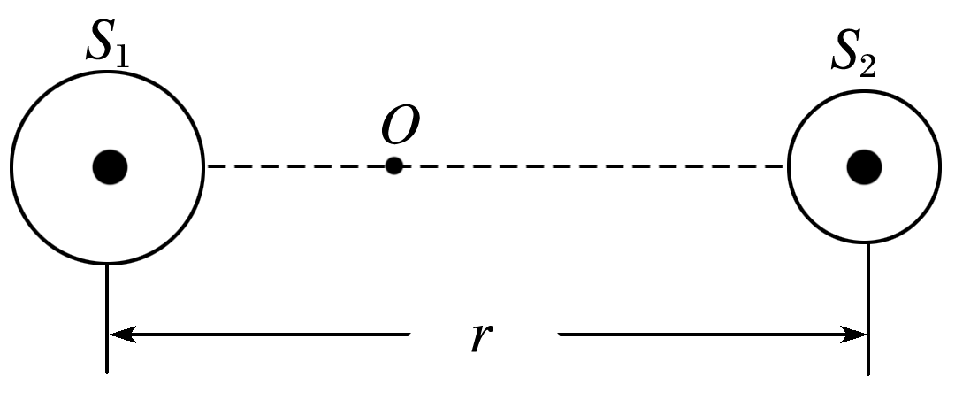

图5

答案

解析　设星体*S*1、*S*2的质量分别为*m*1、*m*2，运动的轨道半径分别为*R*1、*R*2，则运动的角速度为*ω*＝

根据万有引力定律和向心力公式有

*G*＝*m*1*ω*2*R*1＝*m*2*ω*2*R*2

又*R*1＋*R*2＝*r*

联立解得两星的总质量为

*M*＝*m*1＋*m*2＝＋＝＝.



一、近地卫星、同步卫星和赤道上随地球自转的物体的比较

如图6所示，*a*为近地卫星，半径为*r*1；*b*为同步卫星，半径为*r*2；*c*为赤道上随地球自转的物体，半径为*r*3.

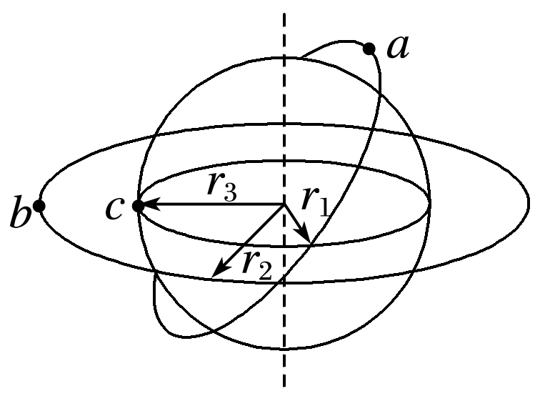

图6

|  |  |  |  |
| --- | --- | --- | --- |
|  | 近地卫星 | 同步卫星 | 赤道上随地球自转的物体 |
| 向心力 | 万有引力 | 万有引力 | 万有引力的一个分力 |
| 轨道半径 | *r*1<*r*2 | | *r*2>*r*3＝*r*1 |
| 角速度 | 由＝*mrω*2得  *ω*＝ ，故*ω*1>*ω*2 | | 同步卫星的角速度与地球自转角速度相同，故*ω*2＝*ω*3 |
| *ω*1>*ω*2＝*ω*3 | | |
| 线速度 | 由＝得  *v*＝，故*v*1>*v*2 | | 由*v*＝*rω*得*v*2>*v*3 |
| *v*1>*v*2>*v*3 | | |
| 向心加速度 | 由＝*ma*得*a*＝，故*a*1>*a*2 | | 由*a*＝*rω*2得*a*2>*a*3 |
| *a*1>*a*2>*a*3 | | |

二、卫星追及相遇问题

典例　(多选)如图7，三个质点*a*、*b*、*c*的质量分别为*m*1、*m*2、*M*(*M*远大于*m*1及*m*2)，在*c*的万有引力作用下，*a*、*b*在同一平面内绕*c*沿逆时针方向做匀速圆周运动，已知轨道半径之比为*ra*∶*rb*＝1∶4，则下列说法中正确的有(　　)

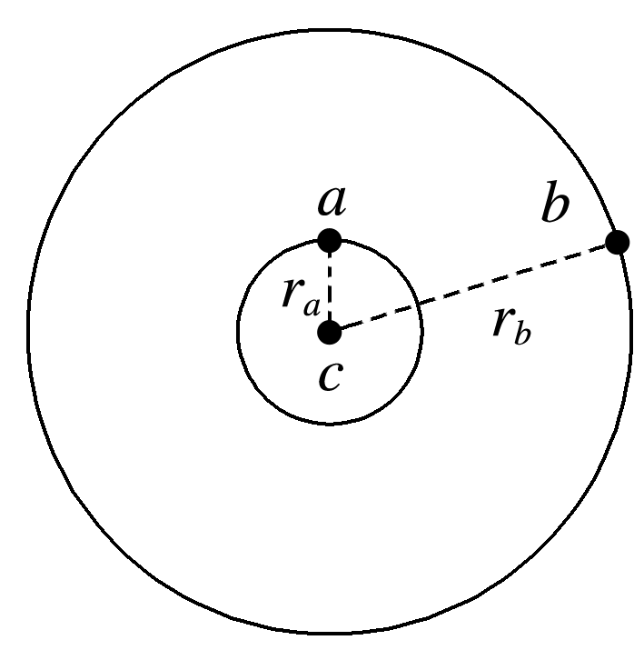

图7

A．*a*、*b*运动的周期之比为*Ta*∶*Tb*＝1∶8

B．*a*、*b*运动的周期之比为*Ta*∶*Tb*＝1∶4

C．从图示位置开始，在*b*转动一周的过程中，*a*、*b*、*c*共线12次

D．从图示位置开始，在*b*转动一周的过程中，*a*、*b*、*c*共线14次

答案　AD

解析　根据开普勒第三定律：周期的平方与半径的三次方成正比，则周期之比为1∶8，A对；设图示位置夹角为*θ*<，*b*转动一周(圆心角为2π)的时间为*t*＝*Tb*，则*a*、*b*相距最远时：*Tb*－*Tb*＝(π－*θ*)＋*n*·2π(*n*＝0,1,2,3，…)，可知*n*<6.75，*n*可取7个值；*a*、*b*相距最近时：*Tb*－*Tb*＝(2π－*θ*)＋*m*·2π(*m*＝0,1,2,3，…)，可知*m*<6.25，*m*可取7个值，故在*b*转动一周的过程中，*a*、*b*、*c*共线14次，D对．

点评　某星体的两颗卫星之间的距离有最近和最远之分，但它们都处在同一条直线上，由于它们的轨道不是重合的，因此在最近和最远的相遇问题上不能通过位移或弧长相等来处理，而是通过卫星运动的圆心角来衡量，若它们初始位置在同一直线上，实际上内轨道所转过的圆心角与外轨道所转过的圆心角之差为π的整数倍时就是出现最近或最远的时刻，而本题中*a*、*b*、*c*三个质点初始位置不在一条直线上，故在列式时要注意初始角度差．



题组1　同步卫星

1．(多选)据报道，北斗卫星导航系统利用其定位、导航等功能加入到马航MH370失联客机搜救工作，为指挥中心调度部署人力、物力提供决策依据，保证了搜救船只准确抵达相关海域，帮助搜救船只规划搜救航线，避免搜救出现遗漏海域，目前北斗卫星导航定位系统由高度均约为36 000 km的5颗静止轨道卫星和5颗倾斜地球同步轨道卫星以及高度约为21 500 km的4颗中轨道卫星组网运行，下列说法正确的是(　　)

A．中轨道卫星的周期比同步卫星的周期大

B．所有卫星均位于以地心为中心的圆形轨道上

C．同步卫星和中轨道卫星的线速度均小于第一宇宙速度

D．赤道上随地球自转的物体的向心加速度比同步卫星的向心加速度大

答案　BC

解析　由开普勒第三定律可知，轨道半径较小的中轨道卫星的周期比同步卫星的周期小，A项错；由题意知，北斗导航系统的卫星轨道高度一定，因此卫星均位于以地心为中心的圆形轨道上，B项正确；第一宇宙速度是卫星绕地球的最大运行速度，C项正确；赤道上物体与同步卫星的角速度相同，由*a*＝*ω*2*r*可知，同步卫星的向心加速度较大，D项错．

2．如图1所示，轨道Ⅰ是近地气象卫星轨道，轨道Ⅱ是地球同步卫星轨道，设卫星在轨道Ⅰ和轨道Ⅱ上都绕地心做匀速圆周运动，运行的速度大小分别是*v*1和*v*2，加速度大小分别是*a*1和*a*2，则(　　)

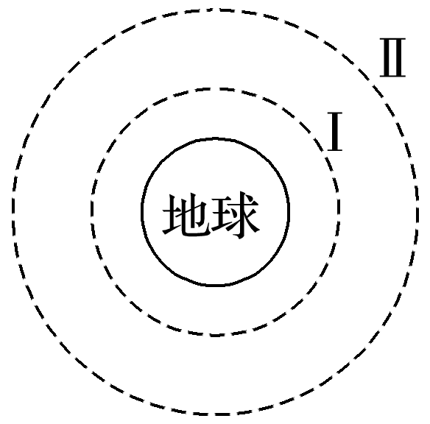

图1

A．*v*1>*v*2　*a*1<*a*2

B．*v*1>*v*2　*a*1>*a*2

C．*v*1<*v*2　*a*1<*a*2

D．*v*1<*v*2　*a*1>*a*2

答案　B

解析　根据*G*＝*m*＝*ma*，可知*v*＝ ，*a*＝，所以*v*1>*v*2，*a*1>*a*2.选项B正确．

3．设地球的质量为*M*，半径为*R*，自转周期为*T*，引力常量为*G*.“神舟九号”绕地球运行时离地面的高度为*h*，则“神舟九号”与“同步卫星”各自所在轨道处的重力加速度的比值为(　　)

A. B.

C. D.

答案　C

解析　设“神舟九号”与“同步卫星”各自所在轨道处的重力加速度分别为*g*神九、*g*同步，则*m*神九*g*神九＝*G*，*m*同步*g*同步＝*G*＝，联立可得＝，故C正确．

4．“神舟八号”飞船绕地球做匀速圆周运动时，飞行轨道在地球表面的投影如图2所示，图中标明了飞船相继飞临赤道上空所对应的地面的经度．设“神舟八号”飞船绕地球飞行的轨道半径为*r*1，地球同步卫星飞行轨道半径为*r*2.则*r*13∶*r*23等于(　　)

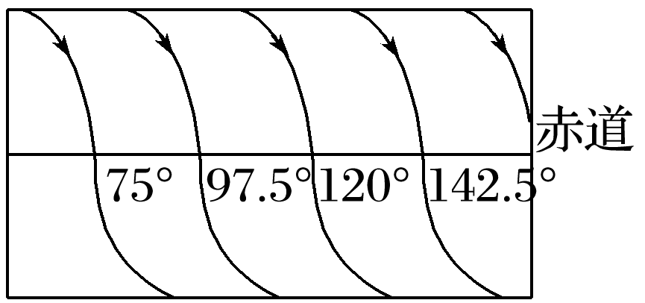

图2

A．1∶24 B．1∶156

C．1∶210 D．1∶256

答案　D

解析　从图象中可以看出，飞船每运行一周，地球自转22.5°，故飞船的周期为*T*1＝×24 h＝1.5 h，同步卫星的周期为24 h，由开普勒第三定律可得＝＝()2＝，故选D.

题组2　双星、多星模型

5．(多选)宇宙间存在一些离其他恒星较远的三星系统，其中有一种三星系统如图3所示，三颗质量均为*m*的星位于等边三角形的三个顶点，三角形边长为*R*，忽略其他星体对它们的引力作用，三星在同一平面内绕三角形中心*O*做匀速圆周运动，万有引力常量为*G*，则(　　)

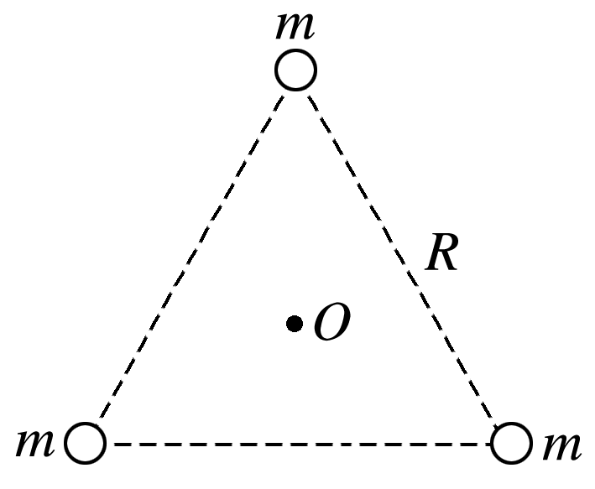

图3

A．每颗星做圆周运动的线速度为

B．每颗星做圆周运动的角速度为

C．每颗星做圆周运动的周期为2π

D．每颗星做圆周运动的加速度与三星的质量无关

答案　ABC

解析　由图可知，每颗星做匀速圆周运动的半径*r*＝＝*R*.由牛顿第二定律得·2cos 30°＝*m*＝*mω*2*r*＝*mr*＝*ma*，可解得*v*＝ ，*ω*＝ ，*T*＝2π，*a*＝，故A、B、C均正确，D错误．

6．2016年2月11日，美国科学家宣布探测到引力波的存在，引力波的发现将为人类探索宇宙提供新视角，这是一个划时代的发现．在如图4所示的双星系统中，*A*、*B*两个恒星靠着相互之间的引力正在做匀速圆周运动，已知恒星*A*的质量为太阳质量的29倍，恒星*B*的质量为太阳质量的36倍，两星之间的距离*L*＝2×105 m，太阳质量*M*＝2×1030 kg，引力常量*G*＝6.67×10－11 N·m2/kg2，π2＝10.若两星在环绕过程中会辐射出引力波，该引力波的频率与两星做圆周运动的频率具有相同的数量级，则根据题目所给信息估算该引力波频率的数量级是(　　)

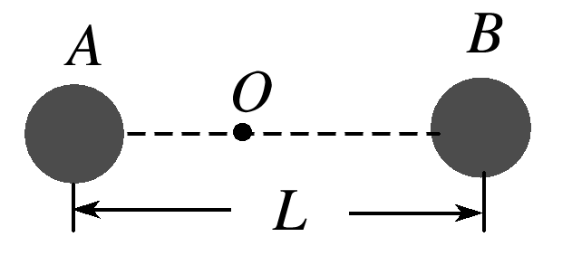

图4

A．102 Hz B．104 Hz

C．106 Hz D．108 Hz

答案　A

解析　*A*、*B*的周期相同，角速度相等，靠相互之间的引力提供向心力，

有*G*＝*MArA* ①

*G*＝*MBrB* ②

有*MArA*＝*MBrB*，*rA*＋*rB*＝*L*，

解得*rA*＝*L*＝*L*＝*L*.

由①得*T*＝ ，

则*f*＝＝ ＝ Hz≈1.6×102 Hz.

7．经过用天文望远镜长期观测，人们在宇宙中已经发现了许多双星系统，通过对它们的研究，使我们对宇宙中物质的存在形式和分布情况有了较深刻的认识，双星系统由两个星体组成，其中每个星体的线度都远小于两星体之间的距离，一般双星系统距离其他星体很远，可以当成孤立系统来处理．现根据对某一双星系统的测量确定，该双星系统中每个星体的质量都是*M*，两者相距*L*，它们正围绕两者连线的中点做圆周运动．

(1)计算出该双星系统的运动周期*T*；

(2)若该实验中观测到的运动周期为*T*观测，且*T*观测∶*T*＝1∶(*N*>1)．为了理解*T*观测与*T*的不同，目前有一种流行的理论认为，在宇宙中可能存在一种望远镜观测不到的暗物质．作为一种简化模型，我们假定在以这两个星体连线为直径的球体内均匀分布这种暗物质．若不考虑其他暗物质的影响，根据这一模型和上述观测结果确定该星系间这种暗物质的密度．

答案　(1)π*L*　(2)

解析　(1)双星均绕它们连线的中点做圆周运动，万有引力提供向心力，则*G*＝*M*2·，解得*T*＝π*L*.

(2)*N*>1，根据观测结果，星体的运动周期为*T*观测＝*T*<*T*，这是由于双星系统内(类似一个球体)均匀分布的暗物质引起的，均匀分布在双星系统内的暗物质对双星系统的作用与一个质点(质点的质量等于球内暗物质的总质量*M*′且位于中点*O*处)的作用等效，考虑暗物质作用后双星系统的运动周期，即

*G*＋*G*＝*M*2·，

代入*T*＝π*L*并整理得*M*′＝*M*.

故所求的暗物质密度为*ρ*＝＝.